Liebe HöhlendokumentiererInnen,

Wie versprochen bekommt ihr jetzt weitere Infos zum Kataster- und Spelix-Workshop – Linz.

Treffpunkte

Freitag, 21.4. ab 17 h: Dornacher Stub‘n
Niedermayrweg 7, 4040 Linz
Autobahn A7, Abfahrt Dornach bzw. Straßenbahn: Linie 1 oder 2, Haltestelle Dornach

Samstag, 22. und Sonntag, 23.4; jeweils 9:00: Fa. Dynatrace
Bitte pünktlich! Wer später kommt muss beim Eingang abgeholt werden.
Freistädterstr. 313
Autobahn A7, Abfahrt Dornach bzw. Straßenbahn: Linie 1 oder 2, Haltestelle Schumpeterstraße

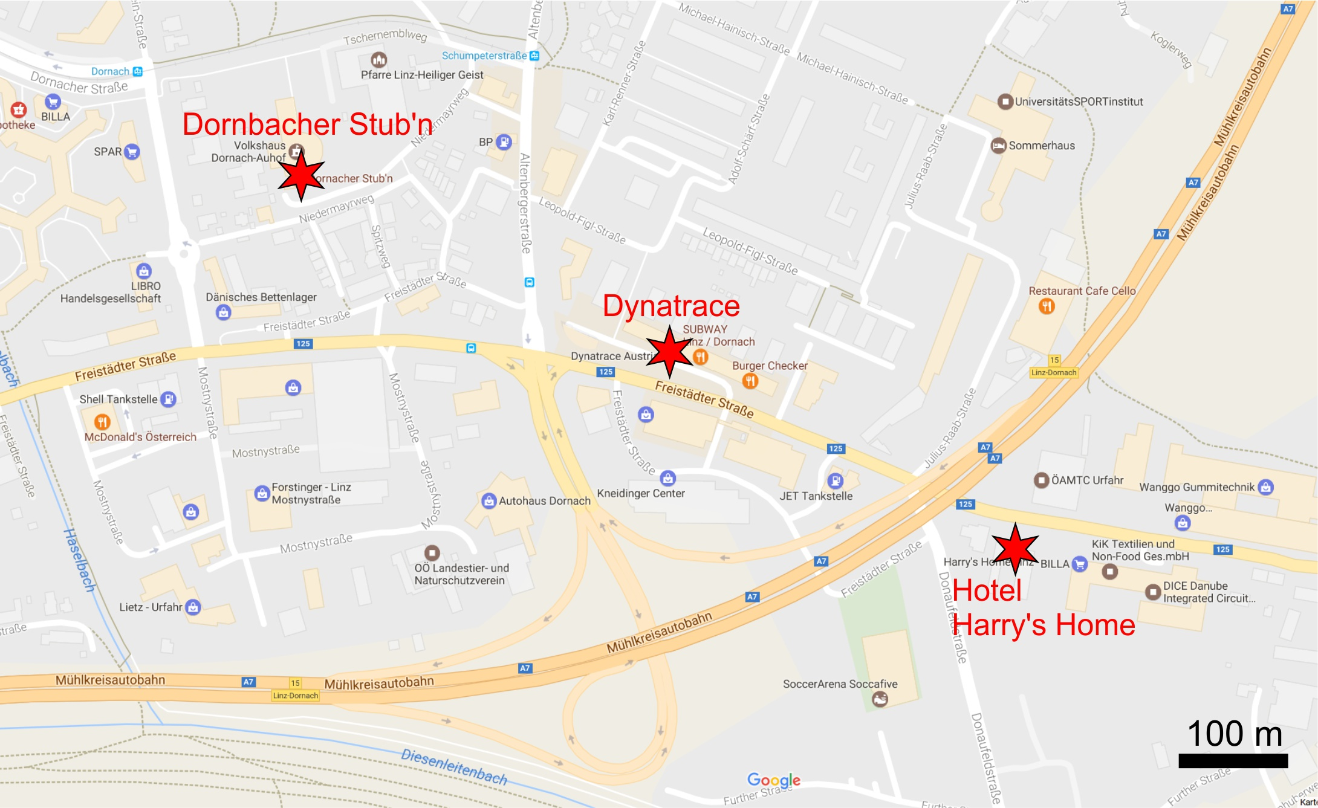

Unterkunft
Unterkunft muss selbst organisier bzw. gebucht werden. Es bietet sich das
Harry‘s Home Linz, Donaufeldstraße 3, 4040 Linz:
Tel: +43 50 1214-1290; linz@harrys-home.com
Einzelzimmer: € 70
Doppelzimmer: € 80
3-Bett-Zimmer: € 98

Die Preise sind exkl. Frühstück! Wir können aber gemeinsam am Seminarort frühstücken.
Bei Buchung bitte „Gruppe Spelix“ angeben!

Kurzvorträge am Freitag
Bitte bereitet kurze Präsentationen vor - es wurden erst drei angekündigt.

Sonstiges
- Rolf Siegentaler (Scurion) wird kommen – Falls jemand was braucht könnte er es mitnehmen [rolf@speleo.ch]. Vermutlich kann er auch DistoX-Umbausätze aus der Schweiz mitbringen [heeb@oberon.ch].
- Das Buch „Höhlen und Karst in Österreich“ ist wieder erhältlich (Nachdruck) und kann für € 40 (bzw. € 34 ab 5 Stk.) erworben werden. Bestellung – auch sonstige VÖH-Publikationen – an: lukas@cave.at.

Zu diskutierende Themen
Es wurden etliche Diskussionspunkte vorgebracht. Sie sind im Folgenden wiedergegeben.
Folgende Personen haben Punkte vorgebracht (jeweilige farbl. Kennzeichnung): Thomas Arbenz, Emil Büchel, Eckart Herrmann, Lukas Plan, Peter Pointner, Clemens Tenreiter, Monika Schöner, Hannes Wallner, Harald Zeitlhofer

Katasterarbeit
- Aufnahme von Halbhöhlen
- Basisdaten betreffend Höhenunterschied/Vertikalerstreckung (die zuletzt von Lukas eingebrachte Bemessung des Höhenunterschiedes ist m.E. die Vertikalerstreckung, die bisher fast nie angegeben wurde, und als ZUSÄTZLICHE Angabe sehr sinnvoll wäre – auch im SPELIX. Die Sache wurde bisher auch ungenügend zur Diskussion gestellt und nicht ausreichend publiziert). [Anmerkung Lukas Plan: Die Bemessung des Höhenunterschieds wurde beim Katasterseminar in Bad Mitterndorf ausführlich diskutiert und das Resultat in den Speläo-Merkblättern und den VBNR publiziert] Der „Höhenunterschied“ ist eine tradierte (aus der Befahrungstechnik kommende) Maßzahl, weshalb auch etliche an der bisherigen Bemessung festhalten: Ab der Eingangsschwelle zum tiefsten und höchsten betretenen Punkt (entspricht der Sohle) aller befahrenen Gänge.
Derzeit werden jedenfalls unterschiedlich bemessene Werte als „Höhenunterschied“ eingegeben und publiziert – ein unhaltbarer Zustand, der jetzt so oder so bei etlichen dokumentierenden Forschern für Ärger sorgt – umso mehr, je länger dieser Zustand anhält). Das gehört ausführlich besprochen, nochmal ausdiskutiert und anschließend auch ordentlich aufbereitet publiziert, da ja schon tausende Höhlen mit bisheriger Bemessungsmethode publiziert wurden!
(Ich wäre als Fortschritt für BEIDE Werte, da jede Variante für sich auch regelrecht absurde Ergebnisse liefern kann – wofür ich schöne Fallbeispiele hätte).
Auch Hannes Wallner hat Interesse an diesem Thema
- Vereinheitlichung was als Eishöhle geführt wird
- Gletscherhöhlen als im Feld „Höhlentyp“ kennzeichnen, aber mit welchem Buchstaben? (G – Gipshöhle ist bereits vergeben).
- Höhlennamen: z.b. Karschacht 1-3, Karhöhle 1-4

Katasterführung
- Katasterwarte-Kontaktadressen in Homepages, Verbandsnachrichten etc.! (derzeit fast niemand für nicht-Insider ansprechbar) – Eine Kontaktadresse hat durchaus positive Effekte wie zB häufigere Höhlenhinweise
- Umgang mit besonders schützenswerten Höhlen (mit gefährdeten Inhalten) im SPELIX: Koordinatenangaben,… gleichzeitig Sicherstellung einer dennoch genauen Dokumentation (ev. Möglichkeit einer zusätzlichen Zugangsbeschränkung zu einzelnen sensiblen Daten)
- Urheberrecht und Nutzungsrechte Forschungsdokumentation (wer darf was und unter welchen Rahmenbedingungen mit Berichten, Erkenntnissen, Grunddaten, Vermessung etc.)
Harald Zeitlhofer hat ebenfalls eine Diskussion zu diesem Thema angeregt
- Datenaustausch und ggf. neue Zuständigkeit von Katastergruppen an Bundesländergrenzen
- Umgang mit vernachlässigten bzw. brach liegenden Katasterführungen besprechen. Ausgangspunkt war bei meiner ersten Themenliste 2015 der Fall Steiermark/Graz (bis vor kurzem fehlende Ansprechperson, mangelnde Aktivität, fehlender Zugang für aktive Forscher): Dort gelingt jetzt gerade ein beherzter Neuanfang, den ich selbst soweit ich kann unterstütze.
Ich schlage eine Grundregel vor, sodass längerfristig allen, die eine Katasterführung innehaben bewusst ist, dass ihnen das bei Untätigkeit auch wieder entzogen werden kann.
- Anregung, die Teilgruppen-Abgrenzung in den Eisenerzer Alpen zu überdenken: steht in Widerspruch praktisch zu allen übrigen Teilgruppen im ÖHV (mit vorrangig morphologischer Abgrenzung), ist irreführend und führte bereits zu Irrtümern bei der Zuordnung (zB Reitingschacht). Derzeit noch sehr wenige Höhlen, daher noch günstige Situation, das geordnet und nachvollziehbar mit einem klar definierbaren Projekt zu ändern.
- Stärkerer Druck, in SPELIX eingegebene Höhlen auch zu publizieren. Diskussion

Was soll im Höhlenverzeichnis als Höhle geführt werden?
- Abgrenzung des Begriffs „Höhle“ für den Kataster gegenüber Dingen wie Baumhöhlen, Firnhöhlen etc.!
- Buchstaben + eigene Nummern für Gletscherhöhlen, so wie für künstliche Höhlen? (Gletscherhöhlen sind variabel, vergänglich, passen nicht so recht ins System) – bis jetzt sind es im ÖHV so wenige (3), dass man das noch ohne Kollateralschaden ändern kann
- Definition von Untergrenzen Höhle – Halbhöhle – Kamine etc. per Konvention
(gemäß Artikel Kryptospeläologie in der nächsten Ausgabe der VdHk Mitteilungen) Diskussion über Aufnahme „vertikaler Halbhöhlen“ (z.B. Kamine) im Kataster. Ich bin da eher Purist und skeptisch, aber offen für Diskussion, die wir jedenfalls führen sollten.

Zukunftsorientierte Themen
- Am Weg zum GIS: Zukunftsdiskussion über Höhlenplan, Raumbeschreibung, Bild, Messdaten usw. in der Zukunft: was wird ein Höhlenplan können, was wird sich wo einordnen?
- Polygonzugloses Vermessen (via Scanner, Themen: Ganglängenermittlung, Verwaltung etc.)
- Höhlenvermessung ohne menschliche Begehung (quasi imaginäre Messzüge, aktuell: Laserdistanzmessung in Schlot- und Schachtstrecken, zukünftig: Vermessung mittels Drohnen atmosphärisch und unter Wasser)

Spelix-Datenbank
- Eintragung und Anzeige von mehreren Eingängen ermöglichen: zB bei der Lurgrotte ist nur der Peggauer Eingang angezeigt, auch z.B. bei der Dachstein-Mammuthöhle vermisst man die weit auseinanderliegenden Einstiege.
- Nachhaltigkeit von Spelix (was passiert in 50 Jahren mit den Daten?)
- Gemeinden und Gemeindecodes: ändern sich ständig – aktuell durch die Verwaltungsreform Steiermark gravierend. Hier sollte im SPELIX ein automatischer Modus gefunden werden (ev. über die ÖROK) oder wir verzichten zukünftig darauf! Falsche Gemeinden anzugeben ist irreführend und bringt nichts.
- Bei Teilgruppen bitte die Flächenmaße eintragen/anzeigen – nicht nur die Umgrenzung!
- Exakte Eingabemöglichkeit für den Höhlenschutz bieten! (derzeitige Eingabemöglichkeiten unsinnig und widersprüchlich)
- Diskussion über Eingabe von Arbeitsnummern, Wartelistenobjekten etc. im SPELIX: Manche von den Eingabe-Berechtigten vergeben derzeit recht locker Einträge oder sogar Katasternummern für nicht dokumentierte Objekte, die dann später nicht so schnell bearbeitet werden. Hier sollte eine Regelung vorgegeben werden, damit wir uns den Kataster nicht wieder so wie früher einmal mit Müll belasten.
- Möglichkeit „Neue Höhlen“ ein/auszublenden
- „Neue Höhlen“ allen zeigen (nicht nur denen im eigenen Katastergebiet)
- Wahlmöglichkeit für Höhlenanzeige anbieten. (Ich würde mir immer noch exakt verortete Punkte statt Tropfen wünschen).
- Weitere Option zum Einfärben der Höhlensignaturen: „Fotos Vorhanden“ um schnell sehen zu können, ob von der Höhlen Fotos gemacht werden müssen.
- Blockweise Datenübertragung aus zB EXCEL
- Aufforderung zu klarer Regelung für den aktiven Zugang zu SPELIX – derzeit sehr locker gehandhabt (andererseits habe ich ihn zB für mein Katastergebiet NÖ nicht…!?!), auch die (hoffentlich demokratische) Entscheidung, wer darüber befinden kann sollte endlich klar und verschriftlicht geregelt werden – wie von einem Aufsichtsrat über das Management eines Unternehmens!
- Lässt sich Spelix für andere Länder anwenden: In meinem Fall Meghalaya, wo ich an die 1600 Objekte „verwalten“ muss.

